ФГБОУ ВО «КГТУ»
Балтийская государственная академия рыбопромыслового флота (БГАРФ)
Научно-техническая библиотека

Список электронных журналов
№ | Обложка | Наименование | Номера | Аннотация | QR-код
 | 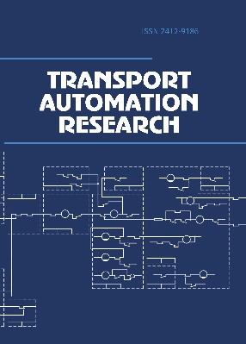 | Автоматика на транспорте : научный рецензируемый журнал. - Санкт-Петербург : Петербургский государственный университет путей сообщения Императора Александра I, 2015 - . - Включен в Перечень ВАК и РИНЦ. - Выходит ежеквартально. - ISSN 2412-9186. - Электрон. версия печ. публикации. - Текст : электронный. | 2018 г.  2019 г.  2020 г.  2021 г.  2022 г.  2023 г.  2024 г.  2025 г.  2026 г. | Журнал «Автоматика на транспорте» учрежден кафедрой «Автоматика и телемеханика на железных дорогах» Петербургского государственного университета путей сообщения Императора Александра I в 2014 году. Издание предназначено для полного освещения научных и практических достижений в области автоматического и автоматизированного управления на транспорте. | 
 | 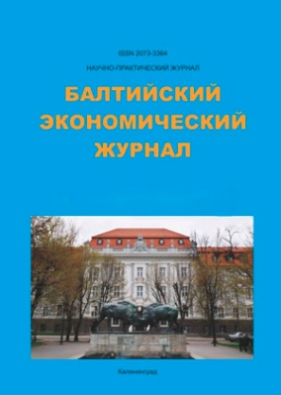 | Балтийский экономический журнал : научно- практический журнал/ НОУ ВПО « Балтийский институт экономики и финансов» ; под ред. А.М. Карлова. - Калининград : Изд-во БИЭФ; ФГБОУ ВПО «Калининградский государственный технический университет», 2008 - . - Журнал включен в базу данных РИНЦ. - Выходит ежеквартально  СВЕДЕНИЯ ОБ ИЗМЕНЕНИИ ИЗДАНИЯ: Настоящее издание  В 2014г. переименовано в Балтийский экономический журнал. - ISSN 2073-3364  Ред. : Карлов А.М. - Текст : электронный. | 2009 г.  2010 г.  2019 г. | На страницах журнала «Балтийский экономический журнал» идет теоретическое и практическое обобщение экономической мысли. Основными направлениями экономической науки, представленными в журнале, является региональная и отраслевая экономика, а также финансов. Акцент делается на экономике и финансов рыбохозяйственного комплекса. Журнал предназначен для аспирантов, практикующих специалистов в области экономики и финансов. Публикуются статьи молодых ученых. | 
 | 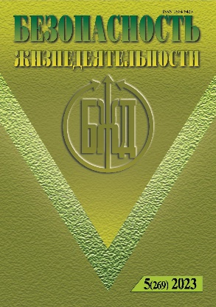 | Безопасность жизнедеятельности = Life Safety /Bezopasnost' Ziznedeatelnosty/ : научно-практический и учебно-методический журнал/ учред. ООО «Издательство «Новые технологии». - Москва : Новые технологии, 2001 - . - Журнал включен в Перечень ВАК и РИНЦ. - Выходит ежемесячно  Ред. : Русак О.Н. - Электрон. версия печ. публикации с 2023 г. - Текст : электронный. | 2023 г.  2024 г.  2026 г. | Журнал входит в перечень периодических изданий, рекомендованных ВАК РФ для публикации основных результатов диссертаций на соискание степеней кандидата и доктора наук, а также систему Российского индекса научного цитирования (РИНЦ), а также в МНБД CA(pt). Задачей журнала является освещение современного состояния, тенденций и перспектив развития таких областей, как промышленная безопасность и охрана труда, экологическая безопасность и чрезвычайные ситуации с акцентом на техногенные опасности. | 
 | 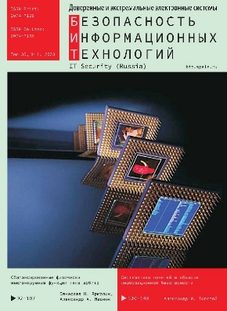 | Безопасность информационных технологий : научно-технический журнал. - Москва : Национальный исследовательский ядерный университет «МИФИ», 1994 - . - Журнал включен в Перечень ВАК и РИНЦ. - Выходит ежеквартально  Ред. : Жуков И.Ю. - ISSN 2074-7136. - Электрон. версия печ. публикации. - Текст : электронный. | 2019 г.  2020 г.  2021 г.  2022 г.  2023 г.  2024 г.  2025 г.  2026 г. | Периодический рецензируемый научный журнал «Безопасность информационных технологий», освещающий широкий спектр проблем обеспечения информационной безопасности; моделирования, проектирования, разработки и испытаний электронной компонентной базы вычислительных систем, в том числе технологические, организационно-правовые и образовательные аспекты.  Журнал входит в Перечень ВАК ведущих рецензируемых научных журналов и изданий, в которых должны быть опубликованы основные научные результаты диссертаций на соискание ученой степени доктора и кандидата наук по отраслям науки и группе специальностей научных работников. | 
 | 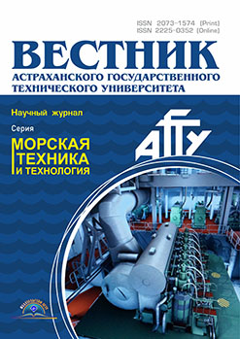 | Вестник Астраханского государственного технического университета = Vestnik of Astrakhan State Technical University. Series: Marine engineering and technologies : научный журнал. Серия, Морская техника и технология/ Астраханский государственный технический университет. - Астрахань : Издательство АГТУ, 1993 - . - Включен в Перечень ВАК и РИНЦ. - Выходит ежеквартально  Ред. : Сахно К.Н. - ISSN 2225-0352. - Текст : электронный. | 2019 г.  2020 г.  2021 г.  2022 г.  2023 г.  2024 г.  2025 г.  2026 г. | Журнал находится в открытом доступе, весь контент доступен пользователям бесплатно.  Включен в Перечень ВАК с октября 2008 года. В обновленном Перечне ВАК находится с 20 декабря 2022 года. | 
 | 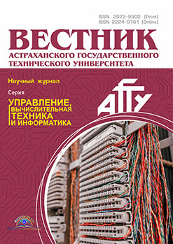 | Вестник Астраханского государственного технического университета : научный журнал. Серия, Управление, вычислительная техника и информатика/ Астраханский государственный технический университет. - Астрахань : Издательство АГТУ, 2012 - . - Включён в Перечень ВАК и РИНЦ. - Выходит ежеквартально  Ред. : Квятовская И.Ю. - ISSN 2224-9761. - Электрон. версия печ. публикации. - Текст : электронный. | 2020 г.  2021 г.  2022 г.  2023 г.  2024 г.  2025 г.  2026 г. | Журнал находится в открытом доступе, весь контент доступен пользователям бесплатно.  Включён в Перечень ВАК с февраля 2010 года. В обновленном Перечне ВАК находится с 01 февраля 2022 года. | 
 | 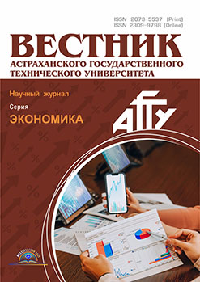 | Вестник Астраханского государственного технического университета : научный журнал. Серия, Экономика/ Астраханский государственный технический университет. - Астрахань : Издательство АГТУ, 2012 - . - Включён в Перечень ВАК и РИНЦ. - Выходит ежеквартально  Ред. : Карлина Е.П. - ISSN 2309-9798. - Электрон. версия печ. публикации. - Текст : электронный. | 2020 г.  2021 г.  2022 г.  2023 г.  2024 г.  2025 г.  2026 г. | Журнал «Вестник Астраханского государственного технического университета. Серия: Экономика» — рецензируемое научное издание, предназначенное для опубликования результатов фундаментальных и прикладных научных исследований, а также научных результатов диссертаций на соискание ученых степеней доктора и кандидата наук. Включен в Перечень ВАК с февраля 2010 года. В обновленном Перечне ВАК находится с 20 декабря 2022 года. | 
 | 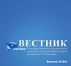 | Вестник Государственного университета морского и речного флота имени адмирала С.О. Макарова = Vestnik Gosudarstvennogo universiteta morskogo i rechnogo flota imeni admirala S. O. Makarova : научный журнал. - Санкт-Петербург : ГУМРФ им. С.О. Макарова, 2009 - . - Журнал включен в перечень ВАК и базу данных РИНЦ. - Выходит раз в два месяца  Ред. : Барышников С.О. - Электрон. версия печ. публикации. - Текст : электронный. | 2017 г.  2018 г.  2019 г.  2020 г.  2021 г.  2022 г.  2023 г.  2024 г.  2025 г.  2026 г. | Научный журнал Вестник государственного университета морского и речного флота имени адмирала С. О. Макарова (Вестник) основан в 2008 году и является периодическим изданием, зарегистрированным Федеральной службой по надзору в сфере связи, информационных технологий и массовых коммуникаций (Свидетельство о регистрации средства массовой информации от 17 июля 2013 г. ПИ № ФС 77-54734).  Вестник входит в Перечень ведущих рецензируемых научных журналов и изданий, в которых должны быть опубликованы основные научные результаты диссертаций на соискание ученой степени доктора и кандидата наук (Перечень ВАК).  С 2009 года журнал включен в базу данных Российский индекс научного цитирования (РИНЦ). | 
 | 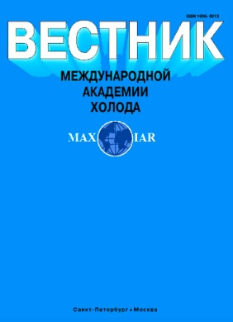 | Вестник международной академии холода : научно-теоретический журнал/ Учредители: Общественная организация «Международная академия холода», Университет ИТМО (Санкт-Петербург), Издательский дом «Холодильная техника» (г. Москва). - Санкт-Петербург : ОО «Международная академия холода» ; Москва : Издательский Дом «Холодильная техника», 1998 - . - Журнал включен в Перечень ВАК и РИНЦ. - Выходит ежеквартально  Ред. : Бараненко А.В. - ISSN 1606-4313. - Электрон. версия печ. публикации. - Текст : электронный. | 2019 г.  2020 г.  2021 г.  2022 г.  2023 г.  2024 г.  2025 г.  2026 г. | Учредитель Общественная организация «Международная академия холода», Университет ИТМО (Санкт-Петербург)  Журнал издается с 1998 г. Включен в Перечень ВАК и РИНЦ. | 
 | 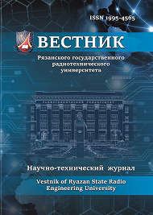 | Вестник Рязанского государственного радиотехнического университета : научное издание/ С.И.Гусев. - Рязань : Рязанский государственный радиотехнический университет, 1996 - . - Включен в Перечень ВАК и РИНЦ. - Выходит ежеквартально  Ред. : Гусев С.И. - ISSN 1995-4565. - Электрон. версия печ. публикации. - Текст : электронный. | 2021 г.  2022 г.  2023 г.  2024 г.  2025 г.  2026 г. | Научно-технический журнал «Вестник Рязанского государственного радиотехнического университета» (Вестник РГРТУ), основанный в 1996 году, является одним из авторитетных российских научных журналов в областях радиотехники, вычислительной технике, электроники и связи.  Журнал включен ВАК РФ в Перечень рецензируемых научных изданий (категория К2), в которых должны быть опубликованы основные результаты диссертаций на соискание ученой степени кандидата наук, на соискание ученой степени доктора наук. | 
 |  | Вестник Тихоокеанского государственного университета : научный журнал/ Тихоокеанский государственный университет. - Хабаровск : Издательство ТОГУ, 2006 - . - Включен в Перечень ВАК и РИНЦ. -Загл. обл.: Вестник ТОГУ. - Выходит ежеквартально  Ред. : Иванченко С.Н. - ISSN 1996-3440. - Электрон. версия печ. публикации. - Текст : электронный. | 2019 г.  2020 г.  2021 г.  2022 г.  2023 г.  2024 г.  2025 г.  2026 г. | Журнал «Вестник ТОГУ» издается Тихоокеанским государственным университетом с 2005 года как один из журналов научного сообщества Дальнего Востока. Журнал имеет статус научного издания и зарегистрирован Федеральной службой по надзору в сфере связи, информационных технологий и массовых коммуникаций.  Журнал входит в Перечень российских рецензируемых научных журналов, в которых должны быть опубликованы основные научные результаты диссертаций на соискание ученых степеней доктора и кандидата наук (категория – К2). | 
 |  | Вестник Финансовой академии : международный теоретический и научно-практический журнал/ учредитель Финансовая академия при Правительстве Российской Федерации, учредитель Попечительский совет при Финансовой академии. - Москва : Финансы и статистика, 1997 - 2010. - Журнал включен в Перечень ВАК и РИНЦ. - Выходит ежеквартально  Прекращен с 2011  Ред. : Эскиндаров М.А. - ISSN 1028-9461. - Электрон. версия печ. публикации. - Текст : электронный. | 2008 г. | Журнал «Вестник Финансовой академии» издавался с 1997 по 2010 год. В 2011 году в связи с изменением статуса вуза он был переименован в «Вестник Финансового университета», который позднее трансформировался в научно-практический журнал Финансы: теория и практика. Правопреемником по гуманитарному направлению стал официальный Научно-практический журнал «Гуманитарные науки. Вестник Финансового университета». | 
 |  | Военно-исторический журнал : научно-исторический журнал/ учред. Министерство обороны Российской Федерации. - Москва : РИЦ «Красная звезда» Минобороны России, 1939 - . - Включен в Перечень ВАК и РИНЦ. - Выходит ежемесячно  Ред. : Чачух И.М. - ISSN 0321-0626. - Электрон. версия печ. публикации. - Текст : электронный. | 2024 г.  2025 г.  2026 г. | «Военно-исторический журнал» Министерства обороны Российской Федерации освещает актуальные проблемы отечественной и зарубежной военной истории, военную политику Российского государства на всех этапах его становления и развития, проблемы военного строительства, исторический опыт обеспечения национальной безопасности, историю развития военной науки и техники, деятельность выдающихся русских и советских полководцев и флотоводцев.  Решением Президиума Высшей аттестационной комиссии (ВАК) Министерства образования и науки РФ «Военно-исторический журнал» включен в Перечень научных изданий, публикации в которых учитываются при защите диссертаций на соискание ученой степени доктора наук. | 
 | 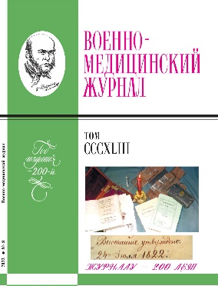 | Военно-медицинский журнал : ежемесячный теоретический и научно- практический журнал Министерства обороны СССР/ Министерство обороны Российской Федерации. - Москва : АО «Красная звезда»; Медгиз, 1823 - . - Включен в Перечень ВАК и РИНЦ. - Выходит ежемесячно  СВЕДЕНИЯ ОБ ИЗМЕНЕНИИ ИЗДАНИЯ: Настоящее издание  В 1924 г. заменено на Военно-санитарный сборник  В 1929 г. заменено на Военно-санитарное дело  В 1944 г.Военно-медицинский журнал  Ред. : Поддубный М.В.Конс. : Витте Я.В. - ISSN 4670-0018. - Электрон. версия печ. публикации. - Текст : электронный. | 2016 г.  2017 г.  2018 г.  2019 г.  2020 г.  2021 г.  2022 г.  2023 г.  2024 г.  2025 г. | «Военно-медицинский журнал» является старейшим национальным периодическим изданием, посвященным медицинским вопросам; он издается с января 1823 года. Журнал включен в Перечень ВАК. Статьи публикуются в сети Интернет в открытом доступе. | 
 | 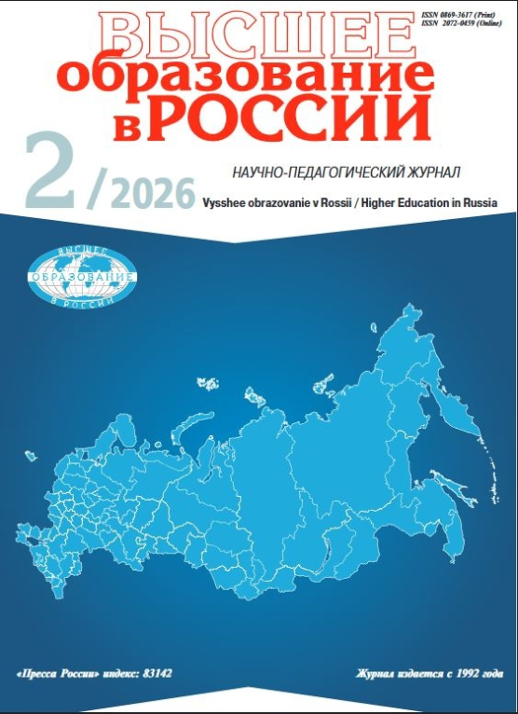 | Высшее образование в России : научно-педагогический журнал. - Москва : Изд-во журнала «Высшее образование в России», 1992 - . - Журнал включен в Перечень ВАК и РИНЦ. - Выходит ежемесячно. - ISSN 2072-0459. - Электрон. версия печ. публикации. - Текст : электронный. | 2019 г.  2020 г.  2021 г.  2022 г.  2023 г.  2024 г.  2025 г.  2026 г. | «Высшее образование в России» публикует теоретические (аналитические, полемические, проблемные) статьи, а также результаты эмпирических и практико-ориентированных исследований, материалы конференций и круглых столов, научные рецензии. Журнал входит в Перечень рецензируемых научных изданий ВАК. | 
 | 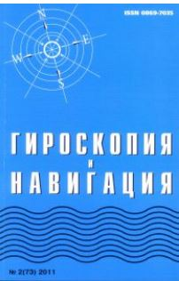 | Гироскопия и навигация : научно-технический журнал. Включен в БД SCOPUS/ Государственный научный центр Российской Федерации АО»Концерн «ЦНИИ «Электроприбор», Международная общественная организация «Академия навигации и управления движением». - Санкт-Петербург : АО «Концерн «ЦНИИ «Электроприбор», 1993 - . - Журнал включен в Перечень ВАК и РИНЦ. - Выходит ежеквартально  Ред. : Пешехонов В.Г. - Электрон. версия печ. публикации. - Текст : электронный. | 2019 г.  2020 г.  2021 г.  2022 г.  2023 г.  2024 г.  2025 г.  2026 г. | В журнале «Гироскопия и навигация» публикуются результаты исследований отечественных и зарубежных ученых в области теории и разработок гироскопических систем и их чувствительных элементов, инерциальных, спутниковых и других навигационных систем, новых методов и алгоритмов обработки навигационной информации, материалы об отечественных и международных конференциях, рецензии на монографии. Журнал включен в утвержденный Высшей Аттестационной комиссией (ВАК) «Перечень рецензируемых научных изданий, в которых должны быть опубликованы основные научные результаты диссертаций на соискание ученой степени кандидата наук, на соискание ученой степени доктора наук», в ядро Российского индекса научного цитирования (РИНЦ), базу Russian Science Citation Index, а также «Белый список» журналов. | 
 | 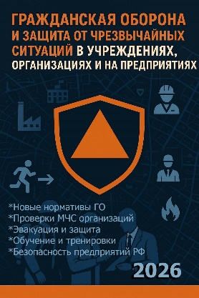 | Гражданская оборона и защита от чрезвычайных ситуаций в учреждениях, организациях и на предприятиях : производственное издание. - Видное, Московская область : ООО «Центр изучения проблем здравоохранения и образования», 2017 - . - Выходит ежемесячно  Ред. : Стариков К.А. - Электрон. версия печ. публикации. - Текст : электронный. | 2020 г.  2021 г. | «Гражданская оборона и защита от чрезвычайных ситуаций в учреждениях, организациях и на предприятиях» — это специализированный ежемесячный практический журнал для специалистов по безопасности. Издание предназначено для руководителей организаций, специалистов по гражданской обороне и пожарной безопасности. | 
 |  | Журнал радиоэлектроники = Journal of Radio Electronics = Zhurnal Radioelektroniki : научный рецензируемый журнал открытого доступа/ ФГБУН Институт радиотехники и электроники им. В. А. Котельникова Российской академии наук. - Москва : Издательство ИРЭ РАН, 1998 - . - Журнал включен в Перечень ВАК. - Выходит ежемесячно  Ред. : Гуляев Ю.В. - ISSN 1689-1719. - Электрон. версия печ. публикации. - Текст : электронный. | 2025 г.  2026 г. | «Журнал радиоэлектроники» - научный рецензируемый журнал открытого доступа. C 2010 года журнал включен в Перечень ВАК ведущих рецензируемых научных журналов и изданий, в которых должны быть опубликованы основные научные результаты диссертаций на соискание учёной степени доктора и кандидата наук. Публикации в журнале входят в системы расчётов индексов цитирования авторов и журналов. | 
 | 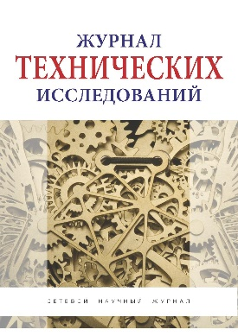 | Журнал технических исследований : сетевой научный журнал. - Москва : ООО «Научно-издательский центр ИНФРА-М», 2015 - . - Журнал включен в базу данных РИНЦ. - Выходит ежеквартально  Ред. : Сальков Н.А. - ISSN 2500-3313. - Электрон. версия печ. публикации. - Текст : электронный. | 2020 г.  2021 г.  2022 г.  2023 г.  2024 г.  2025 г.  2026 г. | Научный «Журнал технических исследований» выходит с 2015 года с периодичностью 4 раза в год и включен в РИНЦ.  Публикационная активность Журнала соотносится со следующими специальностями ВАК:  2.1. Строительство и архитектура  2.2. Электроника, фотоника, приборостроение и связь  2.3. Информационные технологии и телекоммуникации  2.4. Энергетика и электротехника  2.5. Машиностроение  2.6. Химические технологии, науки о материалах, металлургия  2.8. Недропользование и горные науки  2.9. Транспортные системы | 
 | 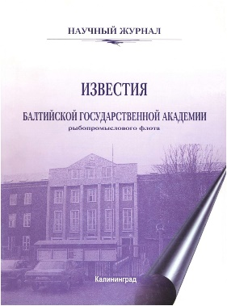 | Известия Балтийской государственной академии рыбопромыслового флота: психолого-педагогические науки = The Tidings of the Baltic State Fishing Fleet Academy. Psychological and pedagogical sciences : научный журнал/ ФГБОУ ВО « КГТУ», Балтийская государственная академия рыбопромыслового флота. - Калининград : Издательство БГАРФ, 2004 - . - Включен в Перечень ВАК и РИНЦ. -Сокращенное загл.: Известия БГАРФ: психолого-педагогические науки. - Выходит ежеквартально  Ред. : Бокарев М.Ю. - Электрон. версия печ. публикации. - Текст : электронный. | 2011 г.  2012 г.  2013 г.  2014 г.  2015 г.  2016 г.  2017 г.  2018 г.  2019 г.  2020 г.  2021 г.  2022 г.  2023 г.  2024 г.  2025 г.  2026 г. | Известия Балтийской государственной академии рыбопромыслового флота. Психолого-педагогические науки (теория и методика профессионального образования) – научный рецензируемый журнал.  Учредителем журнала является ФГБОУ ВО «Калининградский государственный технический университет»; издателем – «Балтийская государственная академия рыбопромыслового флота» ФГБОУ ВО «Калининградский государственный технический университет». Имеет импакт-фактор Российского индекса научного цитирования (РИНЦ). Включен в Перечень ВАК | 
 | 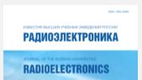 | Известия высших учебных заведений России. Радиоэлектроника = Journal of the Russian universities. Radioelectronics = Izvestiya Vysshyh uchebnih zavedeniy Rossii. Radioelectronica : научно-практический рецензируемый журнал/ Федеральное государственное автономное образовательное учреждение высшего образования «Санкт-Петербургский государственный электротехнический университет «ЛЭТИ» им. В. И. Ульянова (Ленина)». - Санкт-Петербург : Издательство СПбГЭТУ «ЛЭТИ», 1998 - . - Журнал индексируется и архивируется в РИНЦ. - Выходит раз в два месяца  Ред. : Соломонов А.В. - ISSN 2658-4794. - Электрон. версия печ. публикации. - Текст : электронный. | 2025 г.  2026 г. | Журнал «Известия высших учебных заведений России. Радиоэлектроника» публикует результаты научных исследований преподавателей, сотрудников, докторантов, аспирантов и студентов высших учебных заведений, а также научно-исследовательских организаций России и зарубежных стран. Журнал ориентирован на публикацию материалов, соответствующих области радиоэлектроники и смежных областей. Журнал входит в Перечень рецензируемых научных изданий. Приравнивается к научным журналам Перечня ВАК. | 
 | 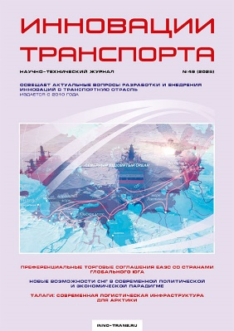 | Инновации транспорта = Transport innovations : Научно-технический журнал/ ООО «Спецконтейнер»; НП «Гильдия экспедиторов» ; С.М. Резер; С.А. Аристов; О.И.Белый; С.П.Вакуленко. - Москва : ИД «Панорама», 2010 (Москва : О-Принт) - . - Выходит ежеквартально  Ред. : Резер С.М. - Электрон. версия печ. публикации. - Текст : электронный. | 2018 г.  2019 г.  2020 г.  2021 г.  2022 г.  2023 г.  2024 г.  2025 г.  2026 г. | Научно-технический журнал «Инновации транспорта» включен в список отраслевых СМИ Министерства транспорта Российской Федерации. Выпускается Издательским Домом «Пульс времени» в сотрудничестве с Международной ассоциацией логистического бизнеса (МАЛБИ), при поддержке Комитета Госдумы РФ по транспорту, Министерства транспорта РФ, ОАО «Российские железные дороги», Российской Академии наук. | 
 | 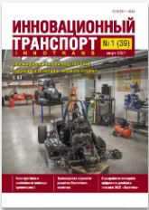 | Инновационный транспорт : научное издание/ Российская академия транспорта (РАТ); Уральский государственный университет путей сообщения (УрГУПС) ; А.Г.Галкин. - Екатеринбург : Уральский государственный университет путей сообщения (УрГУПС), 2011 - . - Включен в базу данных РИНЦ. - Выходит ежеквартально  Ред. : Галкин А.Г. - ISSN 2311-164Х. - Электрон. версия печ. публикации. - Текст : электронный. | 2019 г.  2020 г.  2021 г.  2022 г.  2023 г.  2024 г.  2025 г. | Основная цель издания – популяризация знаний и достижений в транспортной отрасли, обзор важнейших событий в сфере транспорта с точки зрения его инновационного развития. Это в полной мере относится не только к железнодорожному, но и к автомобильному, авиационному, водному и другим перспективным видам транспорта. Информация об опубликованных статьях регулярно по установленной форме предоставляется в Российский индекс научного цитирования (РИНЦ). | 
 | 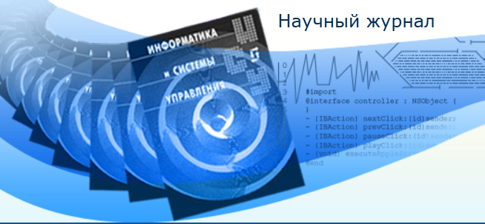 | Информатика и системы управления : научное издание/ Е.Л. Ерёмин ; Амурский государственный университет. - Благовещенск : АмГУ, 2007 - . - Включен в Перечень ВАК и РИНЦ. - Выходит ежеквартально  Ред. : Еремин Е.Л. - ISSN 1814-2400. - Электрон. версия печ. публикации. - Текст : электронный. | 2019 г.  2020 г.  2021 г.  2022 г.  2023 г.  2024 г.  2025 г.  2026 г. | Журнал основан в январе 2001 г., с февраля 2007 г. входит в Перечень российских рецензируемых научных журналов, в которых должны быть опубликованы основные научные результаты диссертаций на соискание ученых степеней доктора и кандидата наук (категория – К2). Рецензируемый журнал предназначен для публикации наиболее значимых научных и практических результатов исследований ученых высших учебных заведений и научных организаций. | 
 | 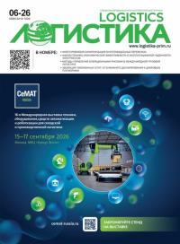 | Логистика = Logistics : специализированный научно-практический журнал. - Москва : ООО «Агентство Маркет Гайд», 1997 - . - Журнал включен в Перечень ВАК и РИНЦ. - Выходит ежемесячно  Ред. : Адамов Н. - ISSN 2219- 722. - Текст : электронный. | 2023 г.  2024 г.  2025 г.  2026 г. | Научно-практический журнал «Логистика» освещает актуальные проблемы и опыт оптимальной организации, управления материальными, а также информационными, финансовыми и сервисными потоками ресурсов, проводя большую работу по отбору эффективных практик и решений для логистов.  Журнал официально включен в «Белый список» Российского центра научной информации (РЦНИ), что подтверждает качество научных публикаций и актуальность исследуемых вопросов. Высшей аттестационной комиссией (ВАК) при Министерстве образования и науки Российской Федерации с 2007 г. и по состоянию на 29 июня 2026г. журнал включен в Перечень рецензируемых изданий, в которых публикуются основные результаты диссертационных работ. | 
 | 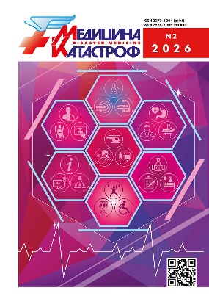 | Медицина катастроф : научный журнал. - Москва : Федеральное государственное бюджетное учреждение «Государственный научный центр Российской Федерации — Федеральный медицинский биофизический центр имени А.И. Бурназяна», 1992 - . - Журнал включен в Перечень ВАК и РИНЦ. - Выходит ежеквартально  Ред. : Гончаров С.Ф. - ISSN 2686-7966. - Электрон. версия печ. публикации. - Текст : электронный. | 2020 г.  2021 г.  2022 г.  2023 г.  2024 г.  2025 г.  2026 г. | Журнал «Медицина катастроф» – научный периодический журнал по проблемам оказания медицинской помощи населению при авариях, катастрофах, стихийных бедствиях, эпидемиях, террористических актах и вооруженных конфликтах.  С 2003 г. журнал входит в перечень ведущих рецензируемых научных журналов и изданий ВАК. С 2008 г. журнал представлен в Интернете и индексируется в базе данных РИНЦ. | 
 |  | Мир образования - образование в мире : научно-методический журнал/ Министерство науки и высшего образования Российской Федерации, Российская академия образования, Московский психолого-социальный университет. - Москва : Московский психолого-социальный университет, 2000 - . - Журнал включен в Перечень ВАК и РИНЦ. - Выходит ежеквартально  Ред. : Алехин И.А. - ISSN 2073-8536. - Электрон. версия печ. публикации. - Текст : электронный. | 2019 г.  2020 г.  2021 г.  2022 г.  2023 г.  2024 г. | Журнал входит в Перечень ВАК и категорию К2 в Перечне рецензируемых научных изданий, в которых должны быть опубликованы основные научные результаты диссертаций на соискание ученой степени кандидата наук. | 
 | 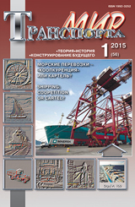 | Мир транспорта : научно-технический журнал/ Б.А. Левин. - Москва : Российский университет транспорта (РУТ (МИИТ)), 2003 - . - Журнал включен в Перечень ВАК и РИНЦ. - Выходит раз в два месяца  Ред. : Левин Б.А. - Электрон. версия печ. публикации. - Текст : электронный. | 2019 г.  2020 г.  2021 г.  2022 г.  2023 г.  2024 г.  2025 г.  2026 г. | Журнал включен в Перечень ведущих рецензируемых научных журналов и изданий, в которых должны быть опубликованы основные научные результаты диссертаций на соискание ученых степеней кандидата и доктора наук, а также в Российский индекс научного цитирования, ядро РИНЦ, RSCI.  Журнал реализует политику открытого доступа. Авторы журнала представляют различные виды транспорта, университеты, научные организации, транспортные организации регионов России и зарубежных стран. | 
 | 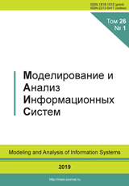 | Моделирование и анализ информационных систем : научное издание/ Ярославский государственный университет им. П.Г. Демидова. - Ярославль : Издательство ЯрГУ, 1999 - . - Журнал включен в Перечень ВАК и РИНЦ. - Выходит ежеквартально  Ред. : Соколов В.А. - ISSN 2313-5417. - Электрон. версия печ. публикации. - Текст : электронный. | 2019 г.  2020 г.  2021 г.  2022 г.  2023 г.  2024 г.  2025 г.  2026 г. | Моделирование и анализ информационных систем – ведущий российский научный журнал в области информатики и компьютерных наук. Издание публикует оригинальные рукописи на русском или английском языке, в которых рассматриваются результаты решения теоретических и прикладных задач, связанных с анализом, разработкой, проектированием информационных систем и исследованием их математических моделей.  Журнал включен в Перечень ВАК и РИНЦ. | 
 | 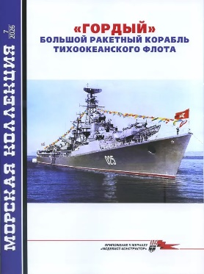 | Морская коллекция : специализированный журнал для любителей истории флота и судомоделистов. - Москва : АОЗТ «Моделист-конструктор», 1994 - . - Выходит раз в два месяца. - Издание является приложением к «Моделист-конструктор», ISSN 0131-2243  Ред. : Рагузин А.С. - Электрон. версия печ. публикации. - Текст : электронный. | 1988 г.  2002 г.  2004 г.  2006 г.  2021 г. | Издание является приложением к «Моделист-конструктор» | 
 | 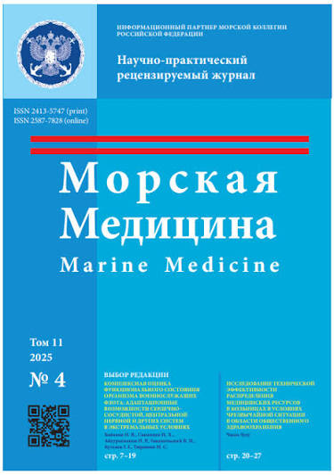 | Морская медицина : научное издание. Научно- практический рецензируемый журнал/ гл.ред. И. Г. Мосягин ; Балтийский медицинский образовательный центр. Институт экспериментальной медицины. Северный государственный медицинский университет. - Санкт-Петербург : ООО «РИП»СПБ», 2015 - . - Журнал включен в Перечень ВАК и РИНЦ. - Выходит ежеквартально  Ред. : Мосягин И.Г. - ISSN 2413-5747. - Электрон. версия печ. публикации. - Текст : электронный. | 2015 г.  2019 г.  2020 г.  2021 г.  2022 г.  2023 г.  2024 г.  2025 г.  2026 г. | Научно-практический рецензируемый журнал «Морская медицина» является специальным изданием о влиянии Океана на здоровье человека, сохранении человеческого потенциала морских отраслей и приморских территорий.  Журнал включен в Перечень российских рецензируемых научных журналов Высшей аттестационной комиссии Министерства образования и науки Российской Федерации для опубликования основных научных результатов диссертаций (К2). | 
 | 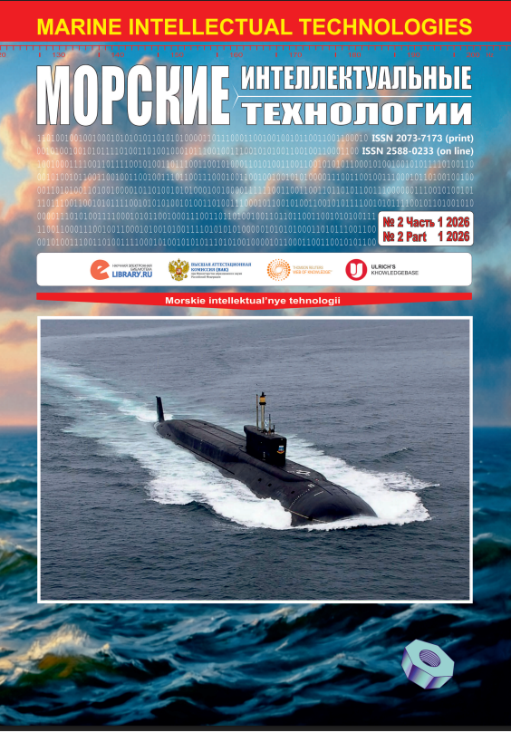 | Морские интеллектуальные технологии = Marine Intellectual Technologies : научный журнал. - Санкт-Петербург : ООО «НИЦ «МОРИНТЕХ». - Журнал включен в Перечень ВАК и РИНЦ. - Выходит раз в два месяца  Ред. : Никитин Н.В. - ISSN 2073-7173. - Электрон. версия печ. публикации. - Текст : электронный. | 2015 г.  2016 г.  2017 г.  2018 г.  2019 г.  2020 г.  2021 г.  2022 г.  2023 г.  2024 г.  2025 г.  2026 г. | Научный журнал «Морские интеллектуальные технологии» – это электронное сетевое и печатное издание. Цель журнала — предоставить широким слоям научной общественности, сотрудникам научных, учебных и научно-производственных предприятий, студентам и аспирантам, возможность знакомиться с новыми научными разработками, результаты исследований, методы, методики и технологии в области кораблестроения, информатики, вычислительной техники и управления.  Журнал включен в систему Российского индекса научного цитирования (РИНЦ), в Перечень ВАК ведущих рецензируемых научных журналов и изданий, в которых должны быть опубликованы основные научные результаты диссертаций на соискание ученых степеней доктора и кандидата наук. | 
 | 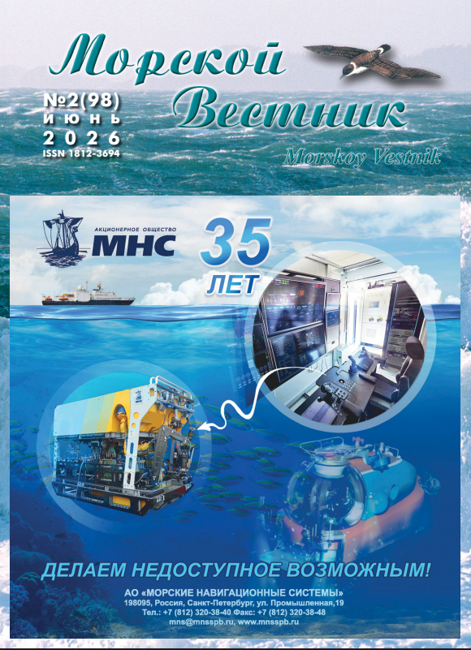 | Морской вестник = Morskoy vestnik : научно-технический и информационно-аналитический журнал. - Санкт-Петербург : МОР ВЕСТ, 2002 - . - Включен в Перечень ВАК. Учитываются отдельные статьи РИНЦ. - Выходит ежеквартально  Ред. : Конов Э.А. - ISSN 1812-3694. - Электрон. версия печ. публикации. - Текст : электронный. | 2023 г.  2024 г.  2025 г.  2026 г. | Журнал «Морской вестник» учрежден в 2001г. издательством «Мор Вест».  Решением Президиума ВАК журнал «Морской вестник» включен в перечень ведущих научных журналов и изданий, выпускаемых в РФ, в которых должны быть опубликованы основные научные результаты диссертаций на соискание ученой степени кандидата наук, на соискание ученой степени доктора наук. | 
 | 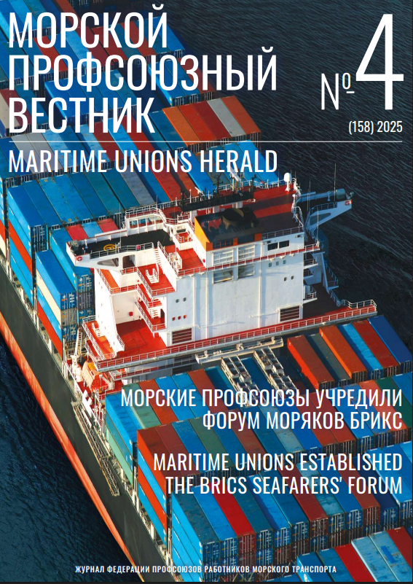 | Морской профсоюзный вестник = Maritime Unions Herald : журнал/ Федерация профсоюзов работников морского транспорта. - Санкт-Петербург : Российский профессиональный союз моряков, 2002 - . - Выходит раз в два месяца  Ред. : Устюменко И. - Электрон. версия печ. публикации. - Текст : электронный. | 2021 г.  2022 г.  2023 г. | Официальный сайт журнала «Морской профсоюзный вестник» размещен на портале Российского профсоюза моряков, где публикуются электронные версии номеров. Издание освещает трудовые права экипажей, зарплаты, коллективные договоры и новости судоходства. | 
 | 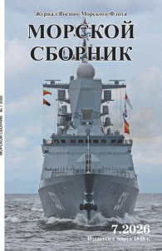 | Морской сборник = Morskoy Sbornik : журнал Военно-Морского Флота/ Министерство обороны России. - Москва : ФГБУ «РИЦ»Красная звезда» Министерства обороны России, 1848 - . - Включен в Перечень ВАК и РИНЦ. - Выходит ежемесячно  Ред. : Остапенко В.В. - Электрон. версия печ. публикации. - Текст : электронный. | 2022 г.  2023 г.  2024 г.  2025 г.  2026 г. | «Морской Сборник» – официальный ежемесячный журнал Военно-Морского Флота России. Старейший в мире ежемесячный журнал по военно-морской тематике, официальный орган военно-морского ведомства, издающийся с марта 1848 года без перерыва и смены названия.  Журнал «Морской Сборник» входит в перечень изданий, рекомендованных Высшей аттестационной комиссией (ВАК) для научных публикаций. | 
 |  | Научно-технический сборник Российского морского регистра судоходства : сборник. Научно-технический и информационно- аналитический журнал/ гл.ред. М.С.Бойко ; ФАУ Российский морской регистр. - Санкт-Петербург : Редакционная коллегия Российского морского регистра судоходства, 1916 (Санкт-Петербург) - . - Журнал включен в Перечень ВАК и РИНЦ. - Выходит ежеквартально  Ред. : Мюллер Е.Б. - ISSN 2223-7097. - Электрон. версия печ. публикации. - Текст : электронный. | 2015 г.  2016 г.  2017 г.  2019 г.  2020 г.  2021 г. | Журнал «Научно-технический сборник Российского морского регистра судоходства» – периодическое издание. Тематика журнала охватывает полный спектр вопросов в области судостроения и судоходства, морской техники для освоения шельфа, современных технологий в морской индустрии, охраны окружающей среды и обеспечения безопасности на море.  Журнал включен в перечень по следующим специальностям научных работников номенклатуры ВАК. | 
 | 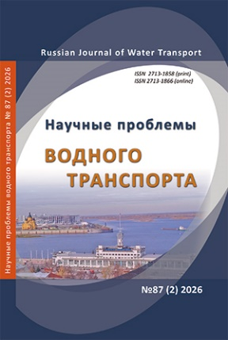 | Научные проблемы водного транспорта : научный журнал/ Федеральное агентство морского и речного транспорта, Волжский Государственный университет водного транспорта. - Нижний Новгород : ФГБОУ ВО «Волжский Государственный университет водного транспорта», 2002 (типография издательско-полиграфического комплекса ФГБОУ ВО «ВГУВТ») - . - Журнал включен в Перечень ВАК и РИНЦ. - Выходит ежеквартально  СВЕДЕНИЯ ОБ ИЗМЕНЕНИИ ИЗДАНИЯ: Настоящее издание  В 2020г. переименовано из «Вестник ВГАВТ»  Ред. : Кузьмичев И.К. - ISSN 2713-1866. - Электрон. версия печ. публикации. - Текст : электронный. | 2019 г.  2020 г.  2021 г.  2022 г.  2023 г.  2024 г.  2025 г.  2026 г. | Рецензируемый научный журнал »Научные проблемы водного транспорта» включён в Перечень ВАК с января 2016 года.  Издание посвящено актуальным вопросам водного транспорта России и публикует научные материалы по таким важным для отрасли направлениям как судостроение, судоремонт, гидротехническое строительство, экологическая безопасность судоходства, экономика, логистика и управление на транспорте. | 
 |  | Огни и знаки кафедры Судовождения : Морская навигационная стенгазета/ Информационное издание преподавателей и курсантов кафедры судовождения БГАРФ. - Калининград : БГАРФ Кафедра судовождения, 2013 - . - Выходит ежеквартально  Ред. : Ермаков С.В. - Электрон. версия печ. публикации. - Текст : электронный. | 2016 г.  2017 г.  2018 г,  2019 г.  2020 г.  2021г. | Морская навигационная стенгазета (информационное издание) преподавателей и курсантов кафедры судовождения Балтийской государственной академии рыбопромыслового флота (БГАРФ). | 
 |  | Океанский менеджмент : научно-практический журнал. Издается в сотрудничестве с кафедрой Международного и морского права Государственного университета морского и речного флота имени адмирала С.О. Макарова. - Санкт-Петербург : ООО «Агентство морского права», 2017 - . - Журнал включен в базу данных РИНЦ. - Выходит ежеквартально  Ред. : Скаридов А.С. - ISSN 2919-1644. - Электрон. версия печ. публикации. - Текст : электронный. | 2018 г.  2019 г.  2020 г.  2021 г.  2022 г.  2023 г.  2024 г.  2025 г.  2026 г. | Научно-практический журнал »Океанский Менеджмент» (Свидетельство о регистрации СМИ ПИ№ТУ78-01944 от 25.10.2016) — печатное и электронное издание, публикующее статьи российских и зарубежных ученых, студентов и аспирантов, по управлению морским транспортом и портовому обслуживанию; международному праву, морскому праву и иностранному законодательству в сфере обеспечения деятельности морского транспорта и морской ресурсодобывающей деятельности.  Журнал входит в РИНЦ. | 
 |  | Патентный поверенный : независимый профессиональный журнал для профессионалов. - Москва : ООО «Редакция «Патенты и лицензии», 2005 - . - Выходит раз в два месяца  Ред. : Кузнецова Н.П. - ISSN 2414-0465. - Электрон. версия печ. публикации. - Текст : электронный. | 2015 г.  2016 г. | С 1 января 2024 г. журнал «Патентный поверенный» прекратил выходить отдельным изданием. В журнале «Патенты и лицензии. Интеллектуальные права» появилась постоянная рубрика, в которой публикуются статьи о работе и проблемах, волнующих патентных поверенных. | 
 | 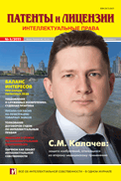 | Патенты и лицензии. Интеллектуальные права : научно-практический журнал. - Москва : ООО «Редакция «Патенты и лицензии», 1966 - . - Выходит ежемесячно  Ред. : Кузнецова Н.П. - ISSN 2413-5631. - Загл. с титул. экрана. - Текст : электронный. | 2015 г.  2016 г.  2017 г. | Журнал «Патенты и лицензии. Интеллектуальные права» посвящен интеллектуальной собственности в самом широком понимании этого термина. Мы рассказываем о том, как получить патент на изобретение или полезную модель, зарегистрировать товарный знак, оформить и защитить свои авторские права, как разрешить или запретить их использование третьим лицам.  Журнал включен в Перечень ВАК ведущих рецензируемых научных журналов и изданий, в которых должны быть опубликованы основные научные результаты диссертаций на соискание ученой степени доктора и кандидата наук. | 
 | 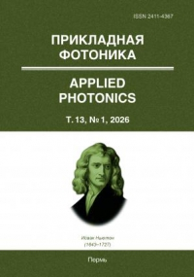 | Прикладная фотоника = Applied photonics : научный журнал/ Министерство науки и высшего образования Российской Федерации [и др.]. - Пермь : Издательство ПНИПУ, 2014 - . - Журнал включен в Перечень РИНЦ. - Выходит ежеквартально  Ред. : Семенов С.Л. - ISSN 2411-4367. - Электрон. версия печ. публикации. - Текст : электронный. | 2024 г.  2025 г.  2026 г. | Журнал «Прикладная фотоника» - периодическое научное рецензируемое издание, нацеленное на практические разработки и применение теоретических исследований оптической и лазерной тематики. Публикуются статьи, содержащие фундаментальные и прикладные результаты исследований в области лазерной оптики, в том числе связанные с исследованиями в области технологии и свойств оптических компонентов, источников, приемников и преобразователей оптического излучения, оптических коммуникаций, оптических датчиков и информационных систем, лазерных технологий обработки материалов, фотоники в биологии и медицине, радиофотоники. | 
 | 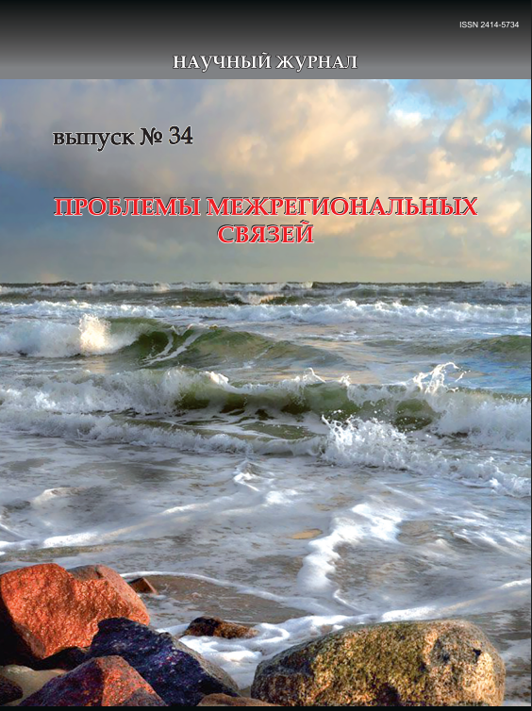 | Проблемы межрегиональных связей : научный рецензированный журнал/ учредитель и издатель Региональная общественная организация «Общество культуры Принеманья» [и др.]. - Калининград : ООО «РА ПОЛИГРАФЫЧЪ», 2000 - . - Журнал включен в перечень ВАК. - Выходит ежеквартально  Ред. : Шахов В.А. - ISSN 2414-5734. - Электрон. версия печ. публикации. - Текст : электронный. | 2024 г.  2025 г.  2026 г. | Журнал «Проблемы межрегиональных связей» - авторитетное научное издание. Статьи и материалы журнала охватывают наиболее важные направления научных исследований и знакомят читателей с достижениями ученых Калининградского региона и других ведущих университетов и научно-исследовательских институций.  Рецензируемый научный журнал зарегистрирован Управлением Федеральной службы по надзору в сфере связи, информационных технологий и массовых коммуникаций по Калининградской области, входит в Перечень рецензируемых научных изданий, в которых должны быть опубликованы основные научные результаты диссертаций на соискание ученых степеней доктора и кандидата наук. | 
 | 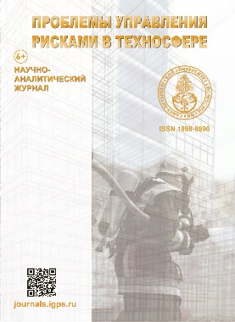 | Проблемы управления рисками в техносфере = Problems of technosphere risk management : научно-аналитический журнал/ МЧС России, ФГБОУ ВО Санкт-Петербургский университет Государственной противопожарной службы. - Санкт-Петербург : Санкт-Петербургский университете ГПС МЧС России, 2010 - . - Включен в базу данных РИНЦ. - Выходит ежеквартально  Ред. : Галишев М.А. - ISSN 1998-8990. - URL: https://journals.igps.ru/ru/nauka/journal/211/view. - Электрон. версия печ. публикации. - Текст : электронный. | 2021 г.  2022 г.  2023 г.  2024 г.  2025 г.  2026 г. | Журнал освещает современное состояние и перспективы развития науки и техники, знакомит читателей с результатами теоретических изысканий, прикладных исследований и передовым опытом в области пожарной безопасности, безопасности в чрезвычайных ситуациях и экологической безопасности.  Журнал входит в Перечень ведущих рецензируемых научных журналов  и изданий, рекомендованных ВАК Минобрнауки России для опубликования основных научных результатов диссертаций на соискание ученых степеней кандидата и доктора наук. | 
 | 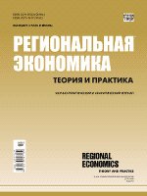 | Региональная экономика: теория и практика : научно-практический и аналитический журнал/ ООО «Издательский дом ФИНАНСЫ и КРЕДИТ». - Москва : ООО «Информсервис», 2003 - . - Журнал включен в Перечень ВАК и РИНЦ. - Выходит еженедельно  Ред. : Чалдаева Л.А. - ISSN 2073-1477. - Электрон. версия печ. публикации. - Текст : электронный. | 2012 г. | Региональная экономика: теория и практика – рецензируемый научный журнал, основанный в 2003 г. по классической модели подписки.  В журнале публикуются теоретические и научно-практические статьи по результатам научных исследований по теории региональной экономики, региональной экономической политике и механизмам ее реализации, проблемам устойчивого сбалансированного развития регионов, разработке перспективных направлений развития экономики отдельных регионов, разработке и развитию математических методов и моделей анализа и прогнозирования развития социально-экономических процессов общественной жизни, экономике природопользования, экологии и землеустройству, экономике народонаселения, демографии и гендерной политике. Журнал включен в Перечень ВАК и РИНЦ. | 
 | 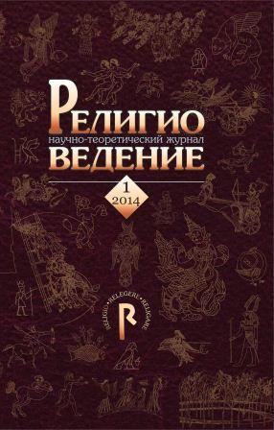 | Религиоведение = Study of Religion = Religiovedenie : научно-теоретический журнал/ учред. Амурский государственный университет, Ассоциация российских религиоведческих центров. - Благовещенск : РИО АмГУ, 2001 - . - Включен в Перечень ВАК и РИНЦ. - Выходит ежеквартально  Ред. : Забияко А.П. - ISSN 2712-7575. - Электрон. версия печ. публикации. - Текст : электронный. | 2023 г. | Рецензируемый научный журнал, публикующий статьи экспериментального или теоретического характера, посвященные различным аспектам истории, антропологии, социологии, психологии, феноменологии и философии религии.  Журнал включен в список, утвержденный Высшей аттестационной комиссией Министерства науки и высшего образования Российской Федерации , рекомендованный для публикации ключевых результатов диссертаций кандидатов наук и докторантов в области философских наук. Журнал включен в Российский индекс научного цитирования (РИНЦ). | 
 | 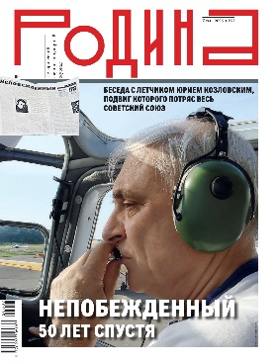 | Родина : исторический научно-популярный журнал. - Москва : ФГБУ «Редакция «Российской газеты», 1989 - . - Включен в Перечень ВАК. - Выходит ежемесячно  Ред. : Фронин В.А. - ISSN 0235-7089. - Электрон. версия печ. публикации. - Текст : электронный. | 2025 г.  2026 г. | Полноцветный журнал «Родина», богато проиллюстрированный фотографиями, архивными документами и другими графическими материалами, адресован профессиональным историкам, преподавателям, студентам и всем читателям, которых не оставляют равнодушными вопросы отечественной и мировой истории. Включен в Перечень ВАК. | 
 |  | Рыбное хозяйство = Fisheries : научно-практический и производственный журнал/ учредитель Центральное управление по рыбохозяйственной экспертизе и нормативам по сохранению, воспроизводству водных биологических ресурсов и акклиматизации. - Москва : Издательство журнала «Рыбное хозяйство», 1920 - . - Включен в Перечень ВАК и РИНЦ. - Выходит раз в два месяца  Ред. : Филиппова С.Г. - Электрон. версия печ. публикации. - Текст : электронный. | 2025 г.  2026 г. | Журнал «Рыбное хозяйство» входит в утвержденный ВАК Перечень российских рецензируемых научных журналов, в которых должны быть опубликованы основные научные результаты диссертаций на соискание ученых степеней доктора и кандидата наук, выходит 6 раз в год.  На страницах журнала выступают руководители министерств и ведомств, видные ученые, специалисты, производственники с материалами о путях развития рыбного бизнеса России, об особенностях сертификации рыбного сырья и рыбопродукции, о правовом обеспечении устойчивого развития рыболовства, о работе портов и предприятий. В научных статьях затрагиваются темы морского рыболовства, аквакультуры, экономики и рыночных отношений в рыбном хозяйстве страны. | 
 | 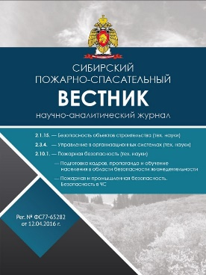 | Сибирский пожарно-спасательный вестник : научно-аналитический журнал/ ФГБОУ ВО Сибирская пожарно-спасательная академия Государственной противопожарной службы Министерства Российской Федерации по делам гражданской обороны, чрезвычайным ситуациям и ликвидации последствий стихийных бедствий. - Железногорск : Сибирская пожарно-спасательная академия ГПС МЧС России, 2016 - . - Журнал включен в Перечень ВАК и базу данных РИНЦ. - Выходит ежеквартально  Ред. : Батуро А.Н. - ISSN 2500-4026. - Электрон. версия печ. публикации. - Текст : электронный. | 2022 г.  2023 г.  2024 г.  2025 г.  2026 г. | Научно-аналитический журнал «Сибирский пожарно-спасательный вестник» — рецензируемое научное издание, миссия которого заключается в развитии теоретических и прикладных основ обеспечения безопасности жизнедеятельности, пожарной безопасности, гражданской обороны и защиты населения от чрезвычайных ситуаций.  Журнал служит площадкой для публикации оригинальных исследований, обмена передовым опытом и интеграции научных разработок с практической деятельностью в интересах единой государственной системы предупреждения и ликвидации чрезвычайных ситуаций (РСЧС).  Журнал включен в Перечень ВАК и базу данных РИНЦ. | 
 |  | Справочник кадровика : журнал руководителя кадровой службы/ Л. ПотаповаСвидетельство о регистрации СМИ Эл № ФС77-64891 от 16.02.2016. - Москва : Актион-МЦФЭР, Зарегистрировано Федеральной службой по надзору в сфере связи, информационных технологий и массовых коммуникаций (Роскомнадзор) - . - Выходит ежемесячно  Ред. : Потапова Л. - Электрон. версия печ. публикации. - Текст : электронный. | 2016 г.  2017 г.  2018 г.  2019 г.  2020 г.  2021 г.  2022 г.  2023 г. | Издание специализируется на вопросах трудового права, кадрового делопроизводства и практики разрешения трудовых споров. | 
 | 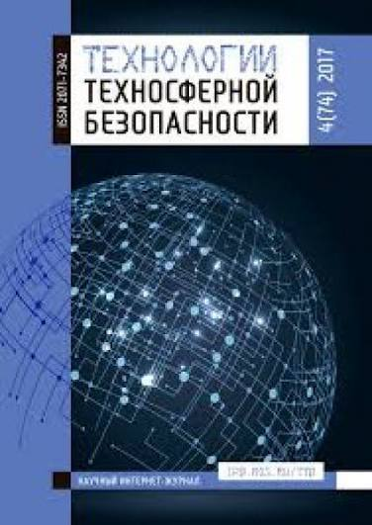 | Технологии техносферной безопасности : научный интернет-журнал/ Академия государственной противопожарной службы МЧС России. - Москва : Академия ГПС МЧС России, 2005 - . - Включен в базу данных РИНЦ. - Выходит ежеквартально  Ред. : Хабибулин Р.Ш. - ISSN 2071-7342. - Электрон. версия печ. публикации. - Текст : электронный. |  | Электронное периодическое издание, статьи публикуются в открытом доступе. Научные статьи по методам и средствам обеспечения техносферной, промышленной и пожарной безопасности.
 | 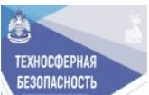 | Техносферная безопасность = Technosphere safety : научный журнал/ Уральский институт Государственной противопожарной службы МЧС России. - Екатеринбург : Уральский институт ГПС МЧС России, 2013 - . - Журнал включен в Перечень ВАК и РИНЦ. - Выходит ежеквартально  Ред. : Елфимова М.В. - ISSN 2311-3286. - Электрон. версия печ. публикации. - Текст : электронный. | 2023 г.  2024 г.  2025 г.  2026 г. | В журнале публикуются научные статьи по технологиям техносферной безопасности – совокупности средств и методов информационного, технического, нормативно-правового и организационного обеспечения техносферной безопасности. Экономические проблемы обеспечения безопасности (стоимость, затраты, риски – вероятности потерь) не являются предметами публикаций.  Информация об опубликованных статьях представляется в систему Российского индекса научного цитирования. Включён в перечень ведущих рецензируемых научных журналов, в которых могут быть опубликованы основные научные результаты диссертационных работ на соискание учёных степеней доктора и кандидата наук. | 
 | 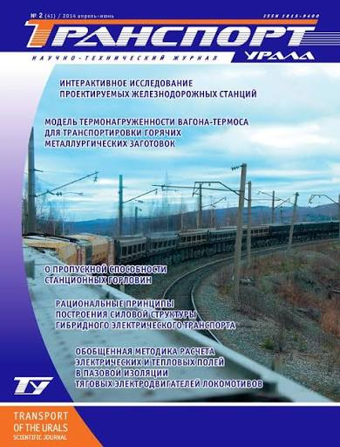 | Транспорт Урала = Transport of the Urals : научно-технический журнал. - Екатеринбург : ФГБОУ ВО «Уральский государственный университет путей сообщения», 2004 - . - Включен в Перечень ВАК и РИНЦ. - Выходит ежеквартально  Ред. : Галкин А. - ISSN 1815-9400. - Электрон. версия печ. публикации. - Текст : электронный. | 2019 г.  2020 г.  2021 г.  2022 г.  2023 г.  2024 г.  2025 г. | Журнал «Транспорт Урала» включен в список ВАК России. Издателем журнала является Уральский государственный университет путей сообщения. Журнал публикует статьи по следующим научным специальностям: Транспортные и транспортно - технологические системы страны, ее регионов и городов, организация производства на транспорте (технические науки); Железнодорожный путь, изыскание и проектирование железных дорог (технические науки); Подвижной состав железных дорог, тяга поездов и электрификация (технические науки); Управление процессами перевозок (технические науки); Эксплуатация автомобильного транспорта (технические науки); Транспортные и транспортно - технологические системы страны, ее регионов и городов, организация производства на транспорте (технические науки); Логистические транспортные системы (технические науки ). | 
 | 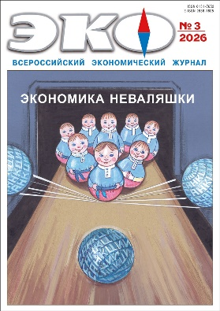 | ЭКО. Всероссийский экономический журнал : научное издание. - Новосибирск : АНО «Редакция журнала «ЭКО», 1970 - . - Выходит ежемесячно  Ред. : Крюков В.А. - Электрон. версия печ. публикации . - Текст : электронный. | 2010 г. | Всероссийский журнал «ЭКО» – общеэкономическое издание широкого профиля, рассчитанное как на исследователей, так и на практиков.  «ЭКО» входит в «золотой фонд» ВАК, реферируется ВИНИТИ. | 
 | 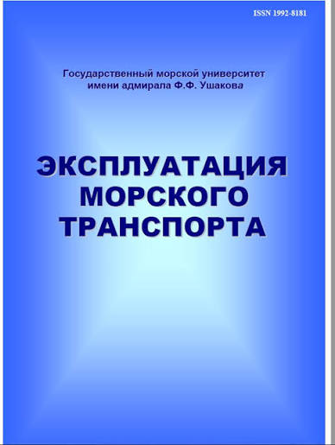 | Эксплуатация морского транспорта : ежеквартальный сборник научных статей/ учред. ФГБОУ ВО «Государственный морской университет имени адмирала Ф.Ф. Ушакова». - Новороссийск : РИО ГМУ имени адмирала Ф.Ф. Ушакова, 2014 - . - Включен в Перечень ВАК и РИНЦ. - Выходит ежеквартально  Ред. : Кондратьев С.И. - Электрон. версия печ. публикации. - Текст : электронный. | 2014 г.  2015 г.  2016 г.  2017 г.  2018 г.  2019 г.  2020 г.  2021 г.  2022 г.  2023 г.  2024 г.  2025 г.  2026 г. | Научный журнал «Эксплуатация морского транспорта» издается Государственным морским университетом имени адмирала Ф.Ф. Ушакова в Новороссийске.  Публикация значимых научных результатов фундаментальных и прикладных исследований, поддержка нововведений, распространение опыта, информационное обеспечение мероприятий по модернизации флота, обсуждение научных проблем и актуальных вопросов сферы транспорта. | 
 | 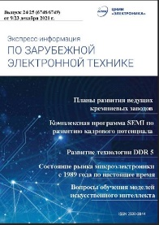 | Экспресс-информация по зарубежной электронной технике : аналитический журнал/ Центральный научно-исследовательский институт «Электроника». - Москва : АО «ЦНИИ «Электроника», 2003 - . - Выходит дважды в месяц. - ISSN 2500-3844. - Электрон. версия печ. публикации. - Текст : электронный | 2020 г.  2021 г. | «Экспресс-информация по зарубежной электронной технике» - журнал содержит оперативную информацию о последних достижениях и новых направлениях развития электроники за рубежом, а также характеристики новейших изделий электронной техники с указанием цен на них и фирм-изготовителей. Рассматриваются экономические аспекты разработки и производства изделий электронной техники, а также вопросы их применения. | 

